哈师大附中2020级高一下4月月考
生物试题
考试时间：90分钟 满分100分
一、选择题：（本题共40小题，每题1.5分，共60分。在每个小题列出的四个选项中，只有一项符合题目要求）
1．下列各项采取的实验方法分别是（ ）
①鉴别小麦是否为纯合子 ②鉴别一对相对性状的显隐性 ③不断提高小麦抗病品种的纯度
A．杂交、测交、自交 B．杂交、自交、测交
C．自交、测交、杂交 D．自交、杂交、自交
2．实现豌豆人工异花传粉操作步骤的正确顺序是（ ）
①套上纸袋 ②将花粉涂抹在除去雄蕊的雌蕊柱头上
③采集另一植株的成熟花粉 ④除去未成熟花的雄蕊
A．④①②④① B．①③②④① C．①②③④① D．①④③②①
3．下列关于孟德尔的相关理论叙述正确的是（ ）
A．孟德尔做的测交实验属于假说—演绎法步骤中的实验验证阶段
B．孟德尔只选择了豌豆作为实验材料进行杂交实验并提出生物的性状是由基因决定的
C．孟德尔认为在体细胞中遗传因子成对存在，在减数分裂过程中成对的遗传因子彼此分离
D．按照孟德尔遗传定律，对AaBbCc个体进行测交，测交子代基因有27种
4．关于孟德尔两对相对性状实验的叙述错误的是（ ）
A．F₁产生的雌雄配子各有四种，数量比为1：1：1：1
B．控制两种不同性状的遗传因子的分离和组合是互不干扰的
C．基因的自由组合定律发生在雌雄配子随机结合的过程中
D．F₂中重组类型所占比例为3/8
5．下列关于纯合子和杂合子的叙述，正确的有（ ）
①杂合子的双亲至少一方是杂合子 ②纯合子的双亲不一定是纯合子
③纯合子的自交后代中，不会发生性状分离 ④纯合子杂交后代全是纯合子
⑤纯合子和杂合子的杂交后代也会出现纯合子
⑥两亲本的杂交后代只有一种表现型，说明双亲均为纯合子
A．2项 B．3项 C．4项 D．5项
6．孟德尔采用假说-演绎法发现了两大遗传规律，下列有关说法正确的是（ ）
A．F₂中出现“3:1”“9:3:3:1”的性状分离比属于“假说—演绎法”中的“假说”部分
B．孟德尔提出问题源于豌豆纯合亲本杂交和F₁自交实验
C．“假说—演绎法”只能用于遗传学现象的解释和相关实验
D．孟德尔依据减数分裂的相关原理进行演绎推理的过程
7．孟德尔一对相对性状的杂交实验中，实现3:1的分离比必须同时满足的条件是（ ）
①观察的子代样本数目足够多 ②F₁每个个体形成的两种配子数目相等且生活力相同
③雌、雄配子结合的机会相等 ④F₂不同基因型的个体存活率相等
⑤等位基因间的显隐性关系是完全的
A．①②⑤ B．①③④ C．②③④⑤ D．①②③④⑤
8．基因型为Aa的豌豆植株所产生的♀♂配子间的数量关系可表示为（ ）
A．♀=♂ B．♀A：♂a=1：1 C．♀A：♀a=1：1 D．♀>♂
9．甲、乙两位同学分别用小球做遗传定律模拟实验。甲同学每次分别从Ⅰ、Ⅱ小桶中随机抓取一个小球并记录字母组合；乙同学每次分别从Ⅲ、Ⅳ小桶中随机抓取一个小球并记录字母组合。将抓取的小球分别放回原来小桶后再多次重复。分析下列叙述，正确的是（ ）
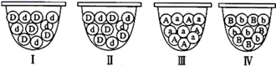
A．甲同学的实验模拟的是基因的分离和自由组合的过程
B．实验中每只小桶内两种小球必须相等，且Ⅰ、Ⅱ桶小球总数也必须相等
C．乙同学的实验可模拟非等位基因自由组合的过程
D．甲、乙重复100次实验后,统计的Dd、AB组合的概率均约为50%
10．水稻的非糯性、糯性为一对等位基因控制的相对性状，将纯合的糯性品种与纯合的非糯性品种杂交，取F₁花粉用碘液染色，凡非糯性花粉呈蓝色，糯性花粉呈棕红色。在显微镜下统计这两种花粉的比例为（ ）
A．1：1 B．1：2 C．3：1 D．无规律
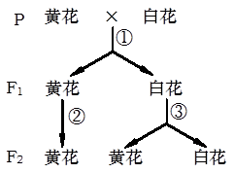
11．南瓜的花色由一对等位基因控制。相关杂交实验及结果如图所示。下列说法不正确的是（ ）
A．F₁与F₂中白花个体的基因型相同
B．由过程③可知白色是显性性状
C．F₂中黄花与白花的比例是5：3
D．F₁的表现型及其比例可验证基因的分离定律

12．水稻抗病对不抗病为显性。现以杂合抗病水稻（Tt）为亲本，连续自交3代，子三代中杂合抗病水稻的概率及抗病个体中纯合子所占的概率分别是（ ）
A．1/4 7/16 B．1/4 7/9 C．1/8 7/9 D．1/8 1/16
13．已知某牛群黑色对棕色为显性，且黑色牛中有75%为杂合子。一头杂合的黑公牛与一头黑母牛交配，生了下一头黑色小牛，这头小牛为杂合子的概率是（ ）
A．1/4 B．1/2 C．8/13 D．3/5
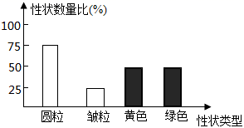
14．豌豆子叶的黄色(Y)、圆粒种子(R)均为显性，两亲本杂交的F₁表现型如下图所示，让F₁中黄色圆粒豌豆与绿色皱粒豌豆杂交，F₂的性状分离比为（ ）
A．3∶1∶3∶1
B．1∶1∶1∶1
C．9∶3∶3∶1
D．1∶2∶1∶2
15．基因A、a和N、n分别控制某种植物的花色和花瓣形状，这两对基因独立遗传，其基因型和表现型的关系如表所示。一亲本与白色宽花瓣植株杂交得到F₁，对F₁进行测交得到F₂，F₂的表现型及其比例是粉红中间型花瓣∶粉红宽花瓣∶白色中间型花瓣∶白色宽花瓣=1∶1∶3∶3，该亲本的表现型最可能是（ ）
基因型 | AA | Aa | aa | NN | Nn | nn
表现型 | 红色 | 粉红色 | 白色 | 窄花瓣 | 中间型花瓣 | 宽花瓣
A．红色窄花瓣 B．白色中间型花瓣 C．粉红窄花瓣 D．粉红中间型花瓣
16．某植物子叶的黄色（Y）对绿色（y）为显性，圆粒种子（R）对皱粒种子（r）为显性。某人用该植物黄色圆粒和绿色圆粒作亲本进行杂交，发现后代（F₁）出现4种类型，其比例分别为黄色圆粒∶绿色圆粒∶黄色皱粒∶绿色皱粒=3∶3∶1∶1。去掉花瓣，让F₁中黄色圆粒植株自由交配，F₂的表现型及其性状分离比是（ ）
A．24∶8∶3∶1 B．25∶5∶5∶1 C．15∶5∶3∶1 D．9∶3∶3∶1
17．西瓜的瓜重是由基因(用A、B、C．.....表示)控制的，每增加一个显性基因增重相同，用瓜重为6千克的西瓜植株与瓜重为4千克的西瓜植株杂交，F₁瓜重均为5千克，F₂中又出现了瓜重为2千克与8千克的西瓜植株，各占。下列叙述正确的是（ ）
A．西瓜的瓜重至少是由两对等位基因控制的
B．瓜重为6千克的西瓜植株有5种基因型
C．亲本的基因型可能为AAbbcc × aaBBCC
D．瓜重分别为2千克与8千克的西瓜植株杂交，子二代的表现型的比例为9:3:3:1
18．下图是一个家庭中某种遗传病的系谱图。Ⅲ₃与Ⅲ₄结婚，生出患病男孩的概率是（ ）
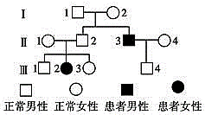
A．1/12 B．1/8 C．1/6 D．1/18
19．人类的多指是显性基因（A）控制的一种遗传病；先天聋哑是隐性基因(b)控制的一种遗传病，这两对基因都是独立遗传，且与性别无关。一个家庭中，父亲是多指，母亲正常，他们有一个患先天聋哑但手指正常的孩子。如果生第二胎，则第二个孩子只患一种病的概率和同时患两种病的概率分别是（ ）
A．1/2、1/8 B．3/4、1/4 C．1/4、1/4 D．1/4、1/8
20．已知某植物的抗病（A）和不抗病（a）花粉长形（B）和花粉圆形（b）高茎（D）和矮茎（d）三对性状能自由组合。现有4株纯合的植株，其基因型分别为：①aaBBDD；②AABBDD；③aaBBdd；④AAbbDD。下列相关叙述不正确的是（ ）
A．任意选择两植株杂交都能验证基因的分离定律
B．欲验证基因的自由组合定律可选用的杂交组合只有①和④、②和③
C．欲培育出基因型为aabbcc的植株，可选择③和④进行杂交
D．欲通过检测花粉验证基因的分离定律可选择④和任意植株杂交
21．某牵牛花的花色受一组复等位基因的控制，纯合子和杂合子的表现型如表所示。据表分析，相关叙述不正确的是（ ）
纯合子 |  | 杂合子
WW | 红色 | W与任一等位基因 | 红色
ww | 纯白色 | W^{p}W^{s}、W^{p}w | 红斑白花
W^{s}W^{s} | 红条白花 | W^{s}w | 红条白花
W^{p}W^{p} | 红斑白花
A．花色的表现型有四种，基因型有10种
B．控制花色的基因的显隐性关系是W > W^{s} > W^{p} > w
C．若WW^{s}与W^{p}w杂交，子代表现型有3种
D．若W^{P}W^{S}与W^{s}w杂交，子代表现型有2种
22．某种牛基因型为AA的个体是红褐色，aa个体是红色，基因型为Aa的个体雄牛是红褐色，雌牛为红色。现有一头红褐色母牛生了两头红色小牛，这两头小牛的性别是（ ）
A．全为雄牛 B．全为雌牛
C．一雌一雄 D．无法确定
23．基因型为AaBb的个体自交，子代性状分离比情况分析有误的是（ ）
A．若子代出现4∶2∶2∶1的性状分离比，则AaBb个体能存活
B．若子代出现15∶1的性状分离比，则显性个体中纯合子占了1/5
C．若子代出现9∶7的性状分离比，则存在杂合子能稳定遗传的现象
D．若子代出现9∶3∶4的性状分离比，则测交后代为1∶1∶1∶1
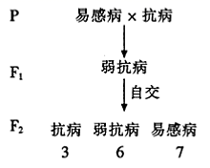
24．水稻为雌雄同株植物，其抗稻瘟病与易感稻瘟病是由一对等位基因决定的相对性状，抗病（R）对易感病（r）为显性。细胞中另有一对等位基因B、b对稻瘟病的抗性表达有影响，BB会使水稻抗性完全消失，Bb使抗性减弱（弱抗病），bb不影响抗性表达，两对基因均位于常染色体上。现有两纯合亲本杂交，实验过程和结果如图所示。下列相关叙述正确的是（ ）
A．F₁产生4个配子，比例是1：1：1：1
B．F₂中的弱抗病植株中，既有纯合子，也有杂合子
C．F₂中的抗病植株自交，后代的抗病植物中能稳定遗传的个体占3/5
D．F₂中的易感病植株可通过测交鉴定其基因型

25．鼠的一个自然种群中，体色有黄色(Y)和灰色(y)，尾巴有短尾(D)和长尾(d)。任意取雌雄两只黄色短尾鼠经多次交配，F₁的表现型为黄色短尾：黄色长尾：灰色短尾：灰色长尾=6：3：2：1，据此推测，下列错误的是（ ）
A．两对等位基因的遗传遵循基因自由组合定律
B．F₁中灰色短尾鼠的基因型不同
C．两只亲本黄色短尾鼠的基因型相同
D．F₁中黄色长尾鼠测交，后代的性状分离比为2：1
26．某昆虫体色的黄色对黑色为显性，翅形的长翅对残翅为显性，两种性状受两对独立遗传的等位基因控制。现有两纯合亲本杂交得F₁，F₁雌雄个体间相互交配得F₂，F₂的表现型及比例为黄色长翅∶黄色残翅∶黑色长翅∶黑色残翅=2∶3∶3∶1，下列相关分析，正确的是（ ）
A．该昆虫种群中存在控制黄色和长翅的基因纯合致死现象
B．F₁产生的具有受精能力的雌、雄配子的种类不同
C．F₂个体存在5种基因型，其中纯合子所占比例为1/3
D．F₂黄色长翅个体与黑色残翅个体杂交后代有3种表现型，比例为1∶1∶1
27．番茄中圆形果（B）对长形果（b）显性，一株纯合圆形果番茄与一株长形果的番茄相互授粉，它们所结果实中细胞的基因型为（ ）
A．果皮的基因型不同，胚的基因型相同 B．果皮、胚的基因型都相同
C．果皮的基因型相同，胚的基因型不同 D．果皮、胚的基因型都不同
28．不考虑染色体互换时，来自同一个卵原细胞的所有子细胞的种类最多有（ ）
A．1种 B．2种 C．3种 D．4种
29．下图中甲—丁为某动物（染色体数=2n）睾丸中细胞分裂不同时期的染色体数、染色单体数和DNA分子数的比例图，关于此图叙述中错误的是（ ）
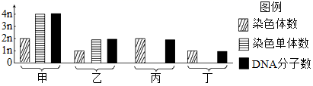
A．甲图可表示减数第一次分裂前期 B．乙图可表示减数第二次分裂前期
C．丙图可表示减数第二次分裂后期 D．丁图可表示有丝分裂后期
30．如图表示某二倍体动物细胞的分裂过程中相关物质的变化图，图1、图2、图3、图4均表示一种分裂方式的完整过程，下列叙述正确的是（ ）
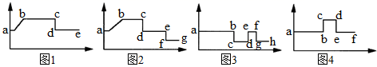
A．图1可表示某分裂方式中核DNA数目随时间的变化，de段不存在同源染色体
B．图1和图4中ab段细胞所处时期相同，该时期核DNA会发生复制
C．图2和图3可分别表示减数分裂过程中核DNA数目、染色体数目的变化过程
D．图3和图4中bc段相关物质的变化都与着丝粒分裂有关
31．减数分裂和受精作用使生物体前后代染色体数目维持恒定。下列有关减数分裂和受精作用的叙述，不正确的是（ ）
A．减数分裂是进行有性生殖的生物，在产生成熟生殖细胞时进行的染色体数目减半的细胞分裂
B．受精卵的遗传物质一半来自精子，一半来自卵细胞
C．同一雄性生物体在不同时刻产生的精子的染色体组成一般不同
D．同一双亲的后代具有多样性的原因之一是精子和卵细胞的随机结合
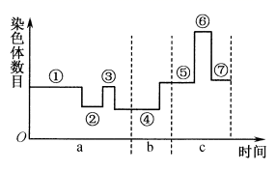
32．下图是某种昆虫（性别决定为XY型）细胞内染色体数目的变化曲线，其中①～⑦表示不同细胞分裂时期或生理过程。下列相关叙述错误的是（ ）
A．等位基因的分离和非等位基因的自由组合发生在①时期
B．②→③因染色单体分离，导致细胞内染色体数目加倍
C．a、b、c三个时期内发生染色体加倍现象的原因均相同
D．c时期可能存在XXXX或XXYY染色体组成的细胞
33．如图为某只哺乳动物（2n＝16）体内的一组细胞分裂示意图，据图分析，不正确的是（ ）
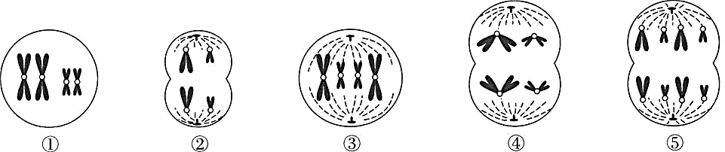
A．图①～⑤的细胞形态都与细胞骨架有关
B．图②和图④细胞分别只能是次级精母细胞和初级精母细胞
C．该动物体内某细胞可发生③→⑤→①→④→②的变化
D．图④细胞中实际代表32条染色体
34．下图表示一个二倍体动物细胞进行细胞分裂过程中，细胞核内染色体数目及DNA数目的变化，则下列叙述错误的是（ ）
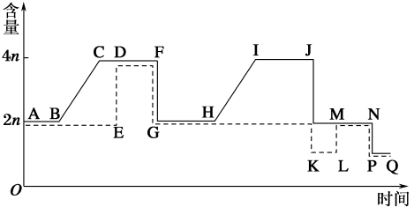
A．在图中两曲线重叠的各段，每条染色体都不含染色单体
B．BC段和HI段都能发生染色体复制
C．图中显示了两种分裂方式及两个完整细胞周期的物质变化
D．I→J段可能会发生染色体互换现象
35．某高等雄性哺乳动物体内，部分细胞正处于分裂过程中，某同学观察到了染色体具有以下特征的4个细胞：①有同源染色体，着丝点分裂；②同源染色体的非姐妹染色单体间发生了染色体互换；③同源染色体分离，有姐妹染色单体；④无同源染色体，着丝点整齐地排列在赤道板上。下列选项中，前一细胞中染色体数是后一细胞中染色体数2倍的组合是（ ）
A．①③ B．②③ C．①④ D．④③
36．人的性染色体组成XX为女性，XY为男性。1961年首次报道性染色体为3条的XYY男性，该男性多出的一条性染色体俗称“暴力染色体”，临床表现为举止异常，性格失调，容易冲动，这种病是父母哪一方，在减数分裂哪个阶段出现异常引起的（ ）
A．父方减数第一次分裂异常 B．父方减数第二次分裂异常
C．母方减数第一次分裂异常 D．母方减数第二次分裂异常
37．某二倍体生物的五个精细胞示意图如下，下列选项中最可能来自同一个次级精母细胞的是（ ）
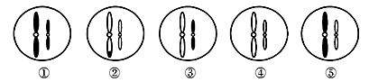
A．①② B．①③ C．②④ D．③⑤
38．下列关于细胞分化的叙述，正确的是（ ）
A．细胞分化过程中蛋白质种类和数量未发生改变
B．人体某细胞中存在纤维蛋白原基因说明已经发生细胞分化
C．随细胞分化的进行，细胞的全能性降低并最终丧失
D．人体某细胞中存在血红蛋白说明已经发生细胞分化
39．细胞衰老是一种正常的生命现象。人的细胞在衰老过程中不会出现的变化是（ ）
A．细胞内有些酶活性降低 B．细胞内色素减少
C．细胞内水分减少 D．细胞内呼吸速度减慢
40．下列过程中，不存在细胞凋亡的是（ ）
A．抗癌药物诱导癌细胞编程性死亡 B．高温导致酵母菌细胞代谢中断
C．胎儿手指的形成 D．蝌蚪发育成青蛙时尾部消失

二、非选择题（本题共4小题，共40分）
41．（12分）已知柿子椒果实圆锥形（A）对灯笼（a）为显性，红色（B）对黄色（b）为显性，辣味（D）对甜味（d）为显性，分别位于三对同源染色体上。现有3个纯合亲本，甲：灯笼形红色辣味；乙：灯笼形黄色辣味；丙：圆锥形黄色甜味。
（1）用乙与丙杂交得到F₁，F₁自交得到F₂，在F₂中灯笼形果实植株所占的比例为___________。
（2）用甲、乙、丙两两分别杂交，F₂中灯笼形黄色甜味果实植株所占比例最高的亲本组合是_____________，该亲本组合F₂中AAbbDd基因型植株所占的比例为___________。
（3）用甜味植株与乙杂交，F₁中圆锥形红色辣味：圆锥形黄色辣味：灯笼形红色辣味：灯笼形黄色辣味为1：1：1：1，则该甜味植株的基因型是______________。
（4）若想利用上述3个纯合亲本通过最简单的杂交育种方法选育能稳定遗传的圆锥形红色甜味的柿子椒品种，则应选择______________两个亲本进行杂交，再让子一代进行______________，逐代淘汰其他表型的植株，直到后代______________为止。

42．（8分）遗传学中经常会出现因某些因素致死而导致生物后代出现特殊的比例，请回答下列问题：
（1）已知含矮茎基因的配子有1/3无法完成受精作用。若某高茎豌豆（Dd)进行自交，则子代的表现型及比例为_________。
（2）已知某种动物的长毛、短毛分别由位于常染色体上的基因A、a控制，且含A基因的精子活力较低，不能与卵细胞结合。该动物种群中基因型为Aa的个体与基因型为aa的个体数量比为1：1，则该动物种群进行随机交配，子代的表现型及比例为___________________________。
（3）某小鼠的灰毛对黑毛为显性，长毛对短毛为显性，两对相对性状分别受A/a，B/b这两对等位基因控制。若让基因型均为AaBb的雌、雄鼠相互交配，则子代的表现型及比例为灰色长毛：灰色短毛：黑色长毛：黑色短毛=4：2：2：1，则死亡个体的基因型有_________种。若让子代的黑色长毛个体相互交配，则子代中黑色长毛个体所占比例为__________________。

43．（8分）孟德尔以豌豆为实验材料进行杂交实验，并通过分析实验结果，发现了生物的遗传规律。据此回答下列相关问题。
（1）用豌豆做遗传实验容易取得成功，豌豆作为遗传学实验材料具有诸多优点，如________________________（至少答出两点）等优点。
（2）豌豆的高茎(D)对矮茎(d)为显性。某豌豆种群全部为高茎，若该种群自然繁殖一代后，F₁中高茎：矮茎＝5：1，则亲代中纯合高茎豌豆所占的比例为________；
（3）豌豆的豆荚饱满和不饱满由一对等位基因控制，现让豆荚饱满植株和不饱满的植株杂交，所得F₁中饱满：不饱满＝1：1。请利用F₁中的豌豆植株为材料设计一个简便的实验，判断豆荚饱满和不饱满的显隐性关系。
①实验方案：___________________。
②实验结果和结论： _______________。

44．（12分）图甲、乙是基因型为AaBb的雌性动物体内细胞的分裂示意图，图丙表示该动物细胞分裂时期染色体数量变化曲线，请据图回答：
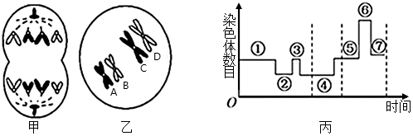
（1）甲细胞处于_____________时期，它发生在图丙中的_________阶段（填数字编号）；乙细胞处于______________时期，名称为__________________细胞，含__________条染色单体。
（2）图丙中，曲线①②阶段形成的原因是____________________________________；曲线从④→⑤转折形成的原因是__________________；曲线____________（填数字编号）阶段含有无同源染色体的细胞。
（3）图乙细胞在减数第一次分裂没有发生互换，但是染色体C和染色体D没有分离。减数第二次分裂正常，最终形成了四个子细胞，其中一个极体的染色体组成是BCD，则卵细胞的染色体组成是__________________。

参考答案
1 - 5 DDACB 6 -10 BDCCA
11-15 ACCDC 16-20 ACAAB
21-25 BBDCB 26-30 DA B/C DC
31-35 BCDCA 36-40 BCDBB
41．（除标注外每空2分） （1）1/4 （2）乙和丙（1分） 1/8 （3）AaBbdd
（4）甲和丙（1分） 连续自交 不发生性状分离

- （每空2分）（1）高茎：矮茎=21：4 （2）长毛：短毛=1：3 （3）5 2/3

43．（每空2分）（1）自花传粉，闭花受粉， 自然状态下都是纯种；具有稳定的易于区分的性状 ；子代数量多等
（2）1/3
（3）①让F₁的多株豆荚饱满植株（或不饱满植株）自交
②若子代均为豆荚饱满植株（或不饱满植株），则不饱满对饱满（或饱满对不饱满）为显性；
若子代出现豆荚不饱满植株（或饱满植株），则饱满对不饱满（或不饱满对饱满）为显性

44.（1）有丝分裂后期； ⑥；减数第一次分裂前期；初级卵母细胞；8
- 同源染色体分离，细胞分裂为两个，染色体数目减半（2分）；受精作用；②③④（2分）
（3）BCD或A （2分）

